Описание функциональных характеристик ПО

Введение

Веб-приложение предназначено для использования в качестве розничного и оптового магазина по предоставлению услуг формирования информации по иностранным компаниям-партнерам путем агрегации запросов к компаниям-поставщикам соответствующей информации.
Цели и задачи

- Предоставление быстрого и удобного интерфейса для поиска компаний-партнера.
- Оформление заказа на предоставление информации по компаниям-партнерам для покупателей услуг.
- Организация взаимодействия с платежным шлюзом для обеспечения оплаты сформированного заказа.
- Размещение заказа на предоставление отчета по компаний-партнеру на взаимодействующих провайдеров предоставления информации.
- Отправка подготовленных отчетов покупателям.
- Визуализация результатов поиска данных.
- Обеспечение безопасности пользовательских данных.

Вход в I2B-центр
Чтобы войти в приложение необходимо:
- Перейти на сайт по ссылке https://rc.i2b-centre.ru ;
- Сайт может взаимодействовать как с зарегистрированными пользователями, так и с пользователями без авторизации;
- Для того чтобы войти необходимо нажать на кнопку входа;

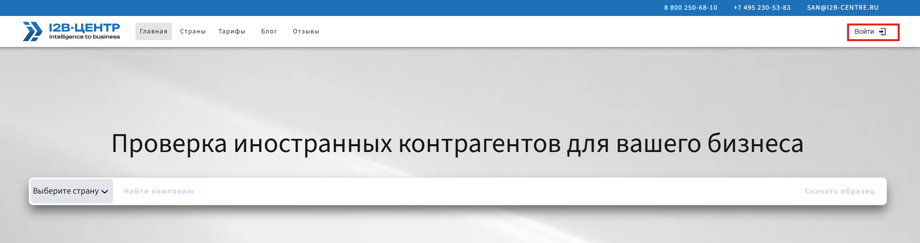Рисунок 1 — Кнопка авторизации пользователя

- На странице входа необходимо ввести данные для входа и нажать кнопку «Войти»
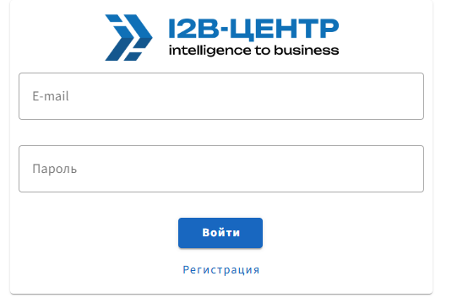
Рисунок 2 — Вход в приложение
Работа в I2B-центр

Поиск контрагента

Для поиска контрагента необходимо:
- Перейти на основную страницу приложения;
- Из списка стран выбрать необходимую;

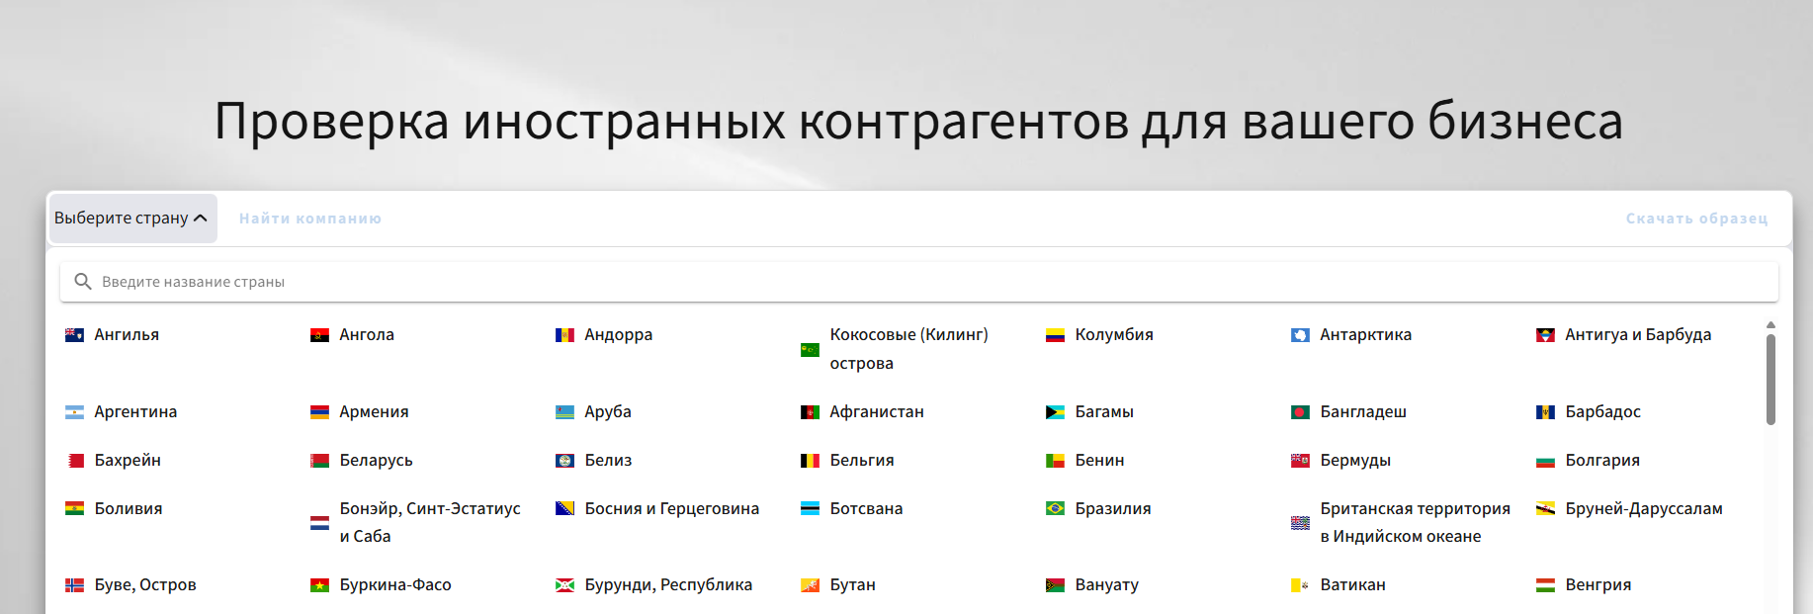
Рисунок 3 — Выбор страны в поисковом модуле

- Для того чтобы посмотреть образец, необходимо нажать на кнопку «Скачать образец»;
- Для того чтобы перейти к поиску компании необходимо нажать на кнопку «Найти Компанию»;
- В открывшейся форме необходимо заполнить один из обязательных полей:
- Наименование организации;
- Регистрационный номер;
- TAX/VAT-номер;
При необходимости можно заполнить дополнительные поля. Если в системе не будет найдена компания по обязательным полям, дополнительные поля могут помочь найти компанию, если она не была ранее зарегистрирована в системе.
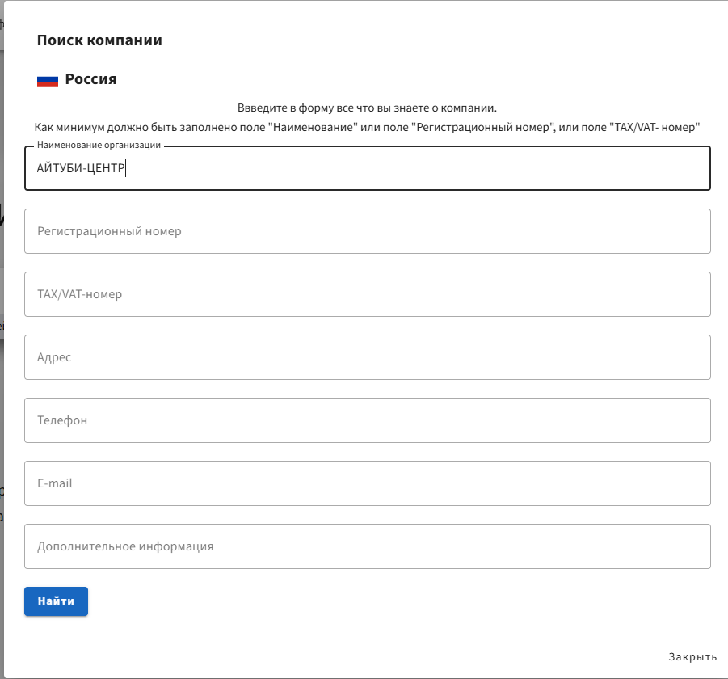Рисунок 4 — Форма поиска компании

- При нажатии кнопка найти будет отображаться страница с информацией об компании и возможные тарифы. Если по указанным данным было найдено несколько компаний, пользователю будет представлен список найден компаний, из которых пользователь может выбрать нужную компанию. Если у выбранной страны отсутствует тариф, то пользователю будет указаны контакты, по которым необходимо обратится, что бы индивидуально подобрать нужный тариф;
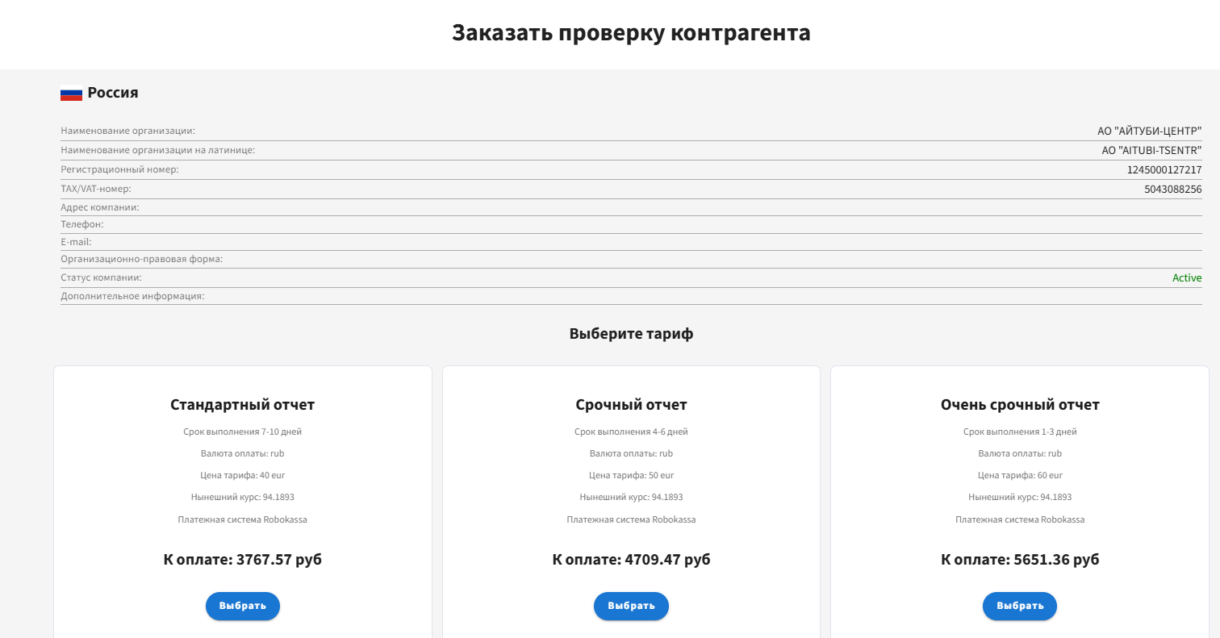
Рисунок 5 — Страница с информацией об компании и тарифах

- Выбрав тариф приложение позволяет заполнить почту куда будут направлены сформированные отчеты. Если пользователь авторизован, то почта будет автоматически заполнена из информации об пользователе;
- При нажатии на кнопку «Заказать» перенаправляет в платежную систему Робокасса для дальнейшей оплаты заказа;
- После оплаты приложение будет перенаправлено на страницу с успешной покупкой;

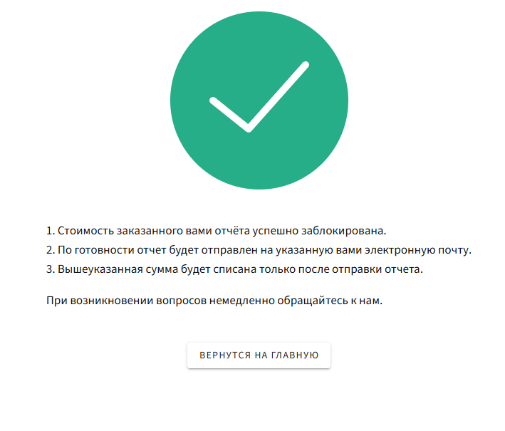
Рисунок 6 — страница с успешной оплатой

- После этого отчет будет отправлен в сроки, указанные в выбранном тарифе;
- Так же, если пользователь авторизован, информацию об статусе заказа можно узнать из на странице «Заказы».
Файл с отчетом формируется в формате pdf.
Отчет предоставляет следующую информацию:
- Полные сведения о регистрации и история компании
- Адреса офисов, номера телефона и факса, адреса электронной почты
- Виды деятельности, продукты, товарные знаки
- Крупные поставщики и заказчики
- Информация о бенефициарах, акционерах и менеджерах
- Данные о филиалах и ассоциированных компаниях
- Бухгалтерский баланс и отчет о финансовых результатах, информация о банках
- Судебные иски, наличие долгов, санкции
- Кредитоспособность и кредитные рекомендации

Пример готового отчета представлен ниже:

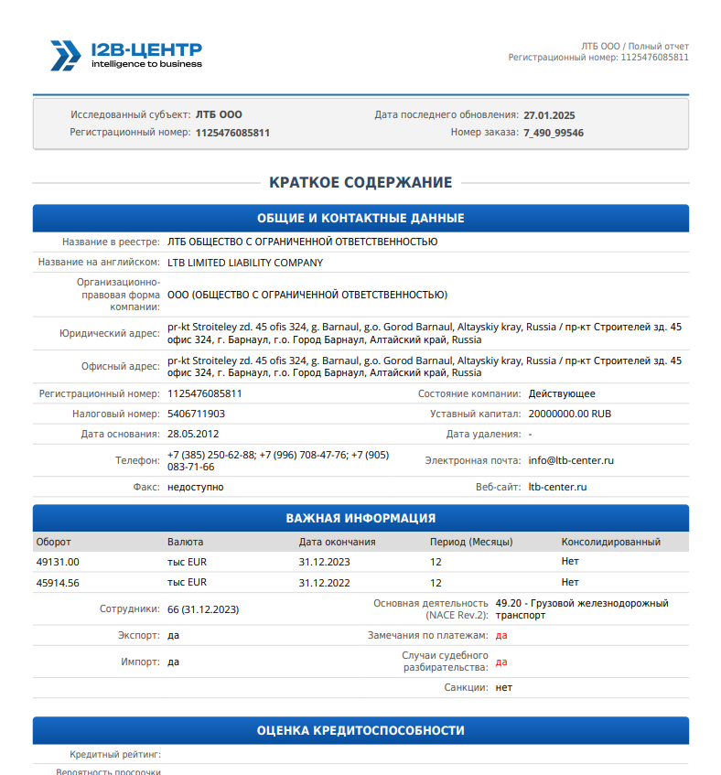
Рисунок 7 — Начало сформированного отчета
Профиль пользователя

Авторизованному пользователю доступен профиль пользователя и страница с заказами.
Для того чтобы посмотреть или отменить заказ необходимо:
- Нажмите на аватарку пользователя в шапке меню;
- Нажать на кнопку «Профиль»;

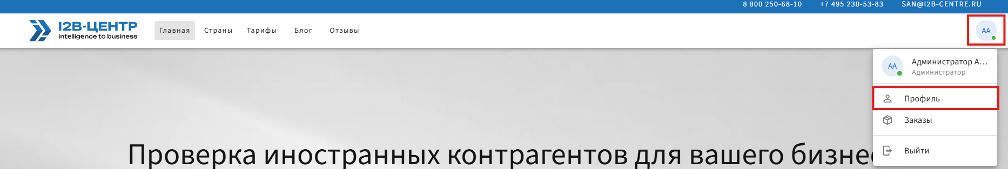
Рисунок 8 — Открытие профиля пользователя

- На странице профиля отображается информация о пользователе и аватарка;
- При необходимости можно изменить аватарку, основную информацию об пользователе, сменить пароль;

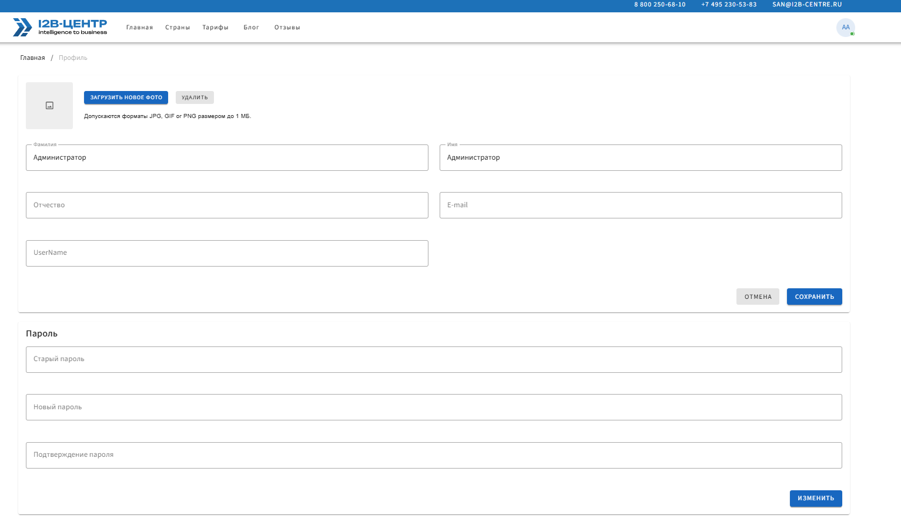
Рисунок 9 — Страница информации об пользователе

Заказы пользователям

У авторизованного пользователя есть возможность посмотреть информацию о своих заказах. Для этого необходимо выполнить следующие действия:
- Нажмите на аватарку пользователя в шапке меню;
- Нажать на кнопку «Заказы»;

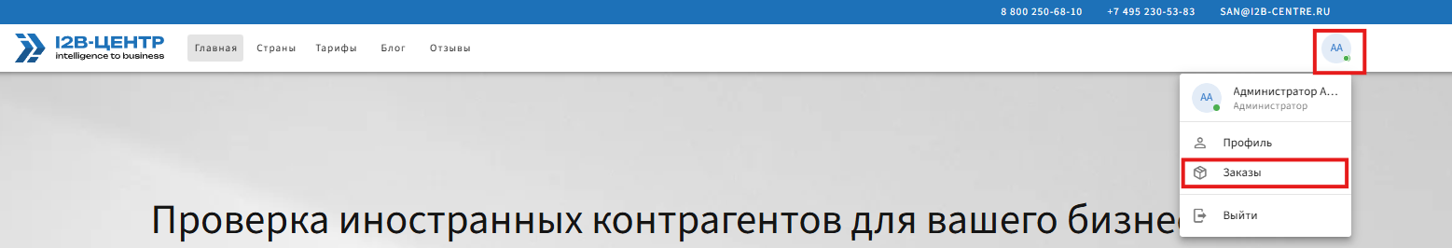
Рисунок 10 — Открытие странице с заказами

- На странице «Заказы» отображаются все созданные пользователем заказы;
- Нажав на любой заказ можно увидеть подробную информацию об заказе;
- Если заказ находится не в работу, его можно отменить;
- Если заказ был выполнен, пользователь может скачать отчет по кнопке, отображаемой в подробностях заказа.

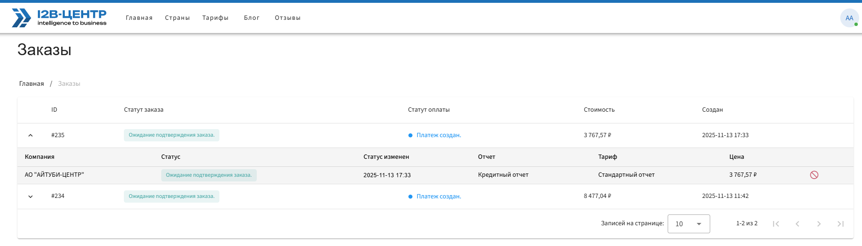
Рисунок 11 — Отображение страницы заказов

Создание заказа через страницу «Страны»

Для того чтобы создать заказ через страницу «Сайты» необходимо:
- Нажать на вкладку «Сайты»;
- Выбрать из списка нужный континент;

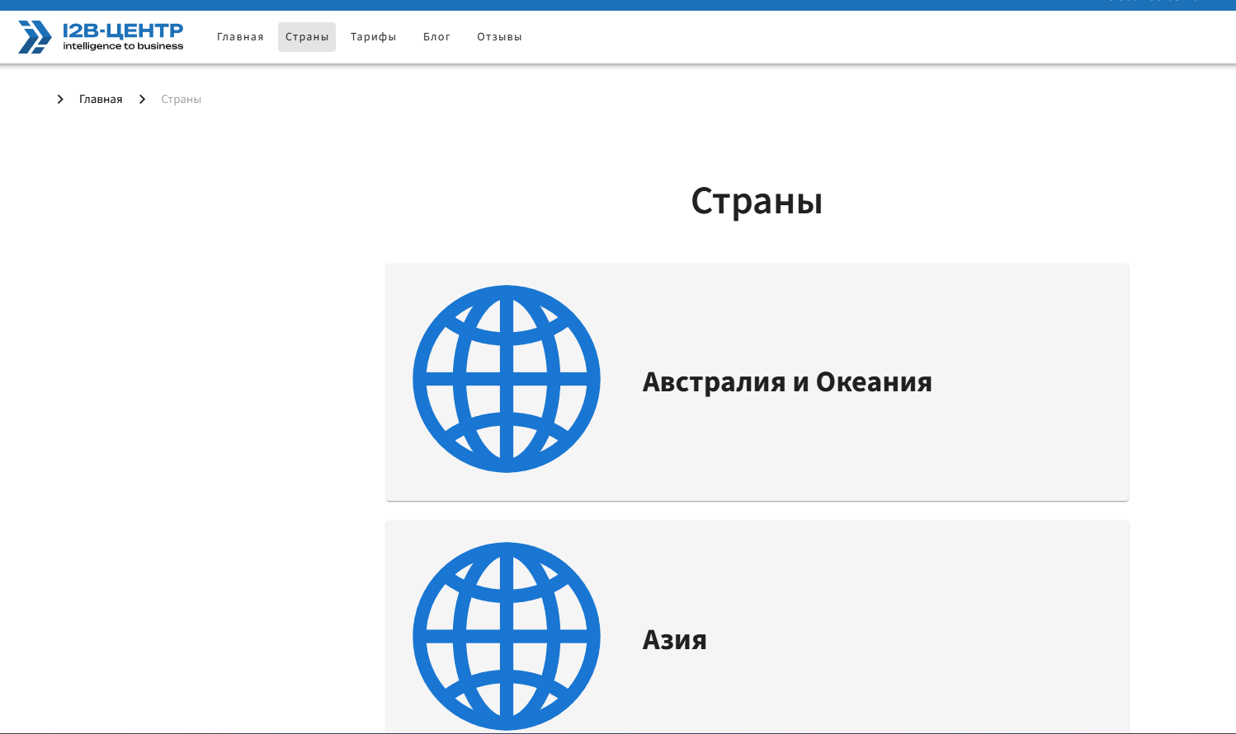
Рисунок 12 — Выбор континенты

- Выбрав континент, отображается список стран;

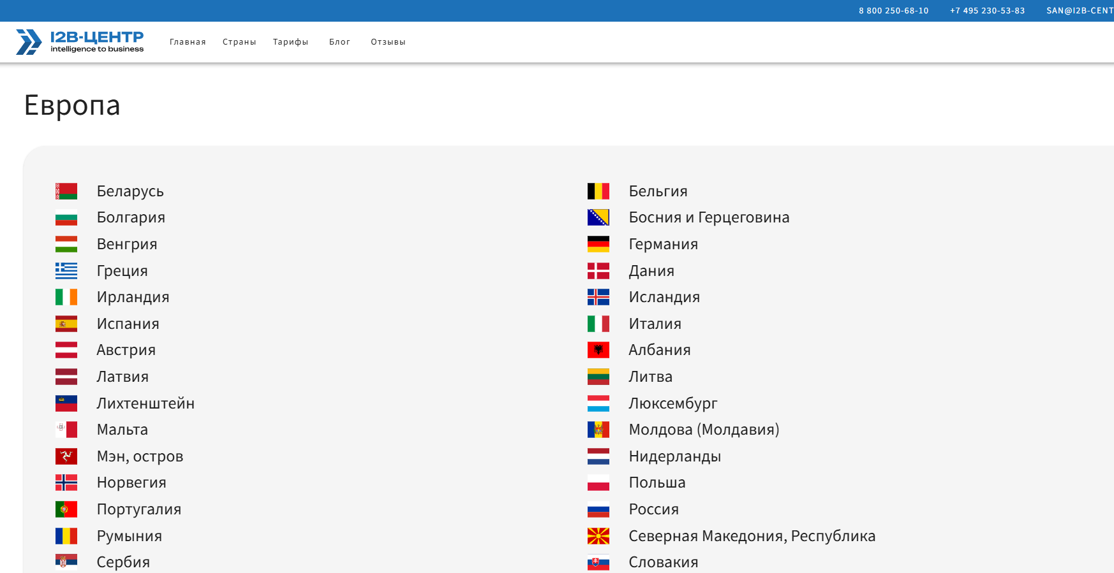
Рисунок 13 — Список стран

- При выборе страны отображается страница с проеркой контрагента по выбранной стране;
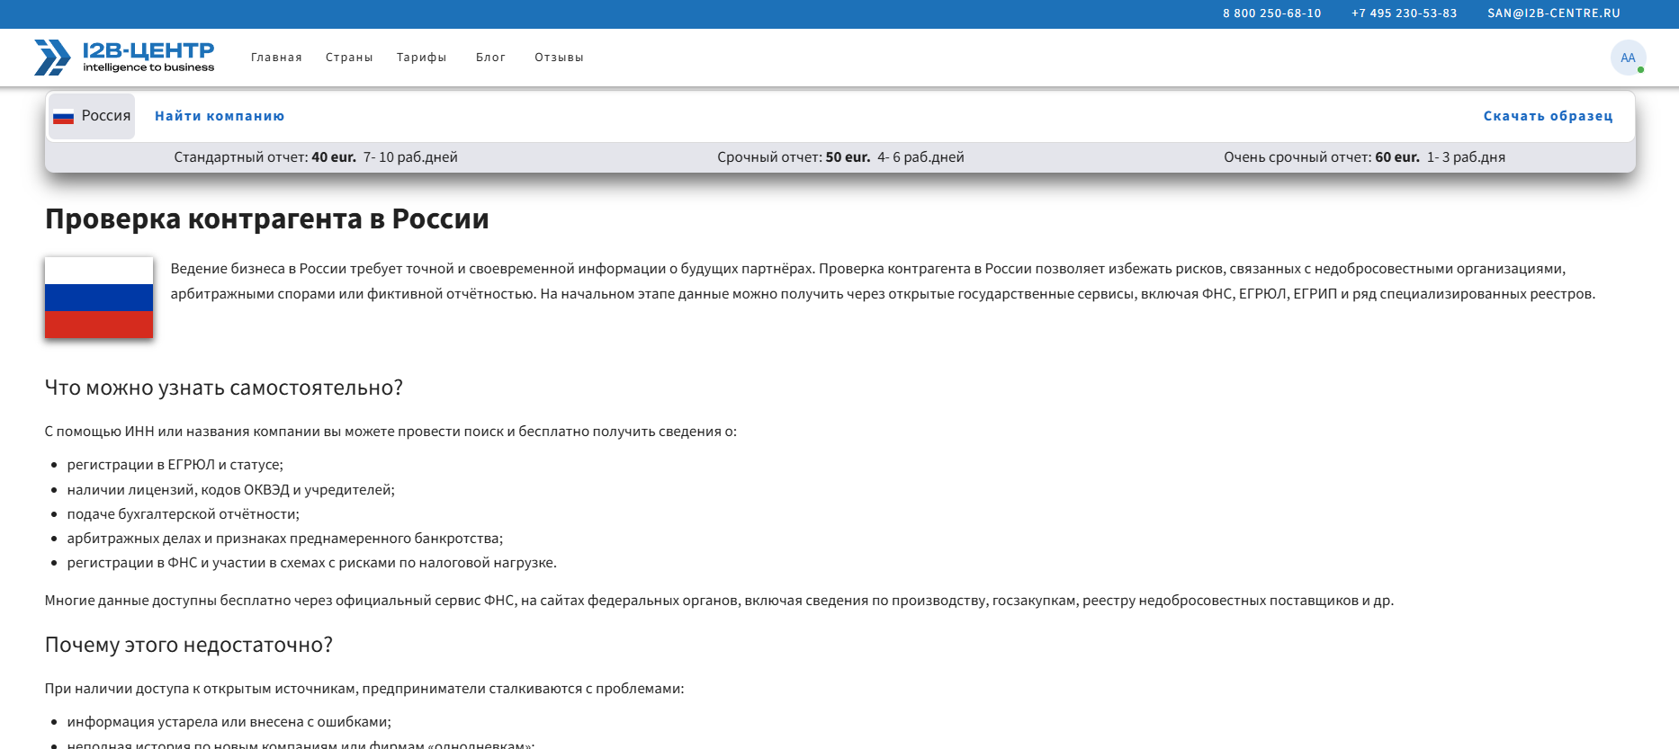
Рисунок 14 — Проверка контрагента в выбранной страны

- Далее пользователь начинает искать компанию по сценарию, описанного в блоке «Поиск контрагента»;

Просмотр тарифов

Для того чтобы просмотреть список тарифов необходимо:
- Нажать на вкладку «Тарифы»;
- На данной странице отображаются существующие цены по странам за разные типы срочности предоставления отчета.
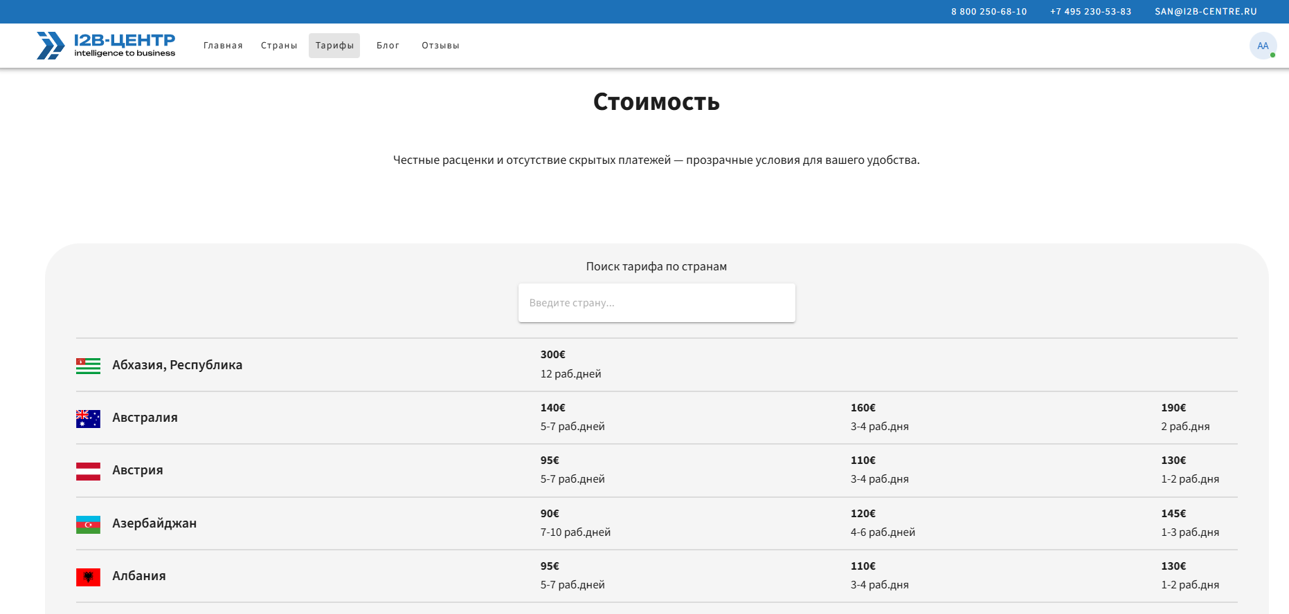
Рисунок 15 — Просмотр информации по тарифам
Просмотр блога

Чтобы посмотреть блог в приложении необходимо:
- Необходимо нажать на вкладку «Блог»;
- На странице будет отображаться список новостей с кратким описанием;
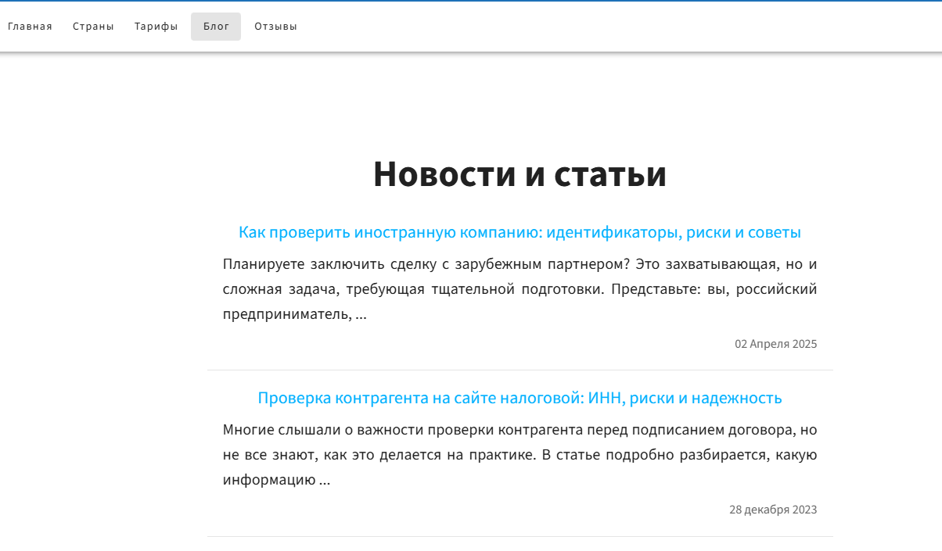
Рисунок 16 — страница со списком новостных блогов

- При нажатии на любой блог будет открыт новостной блог.
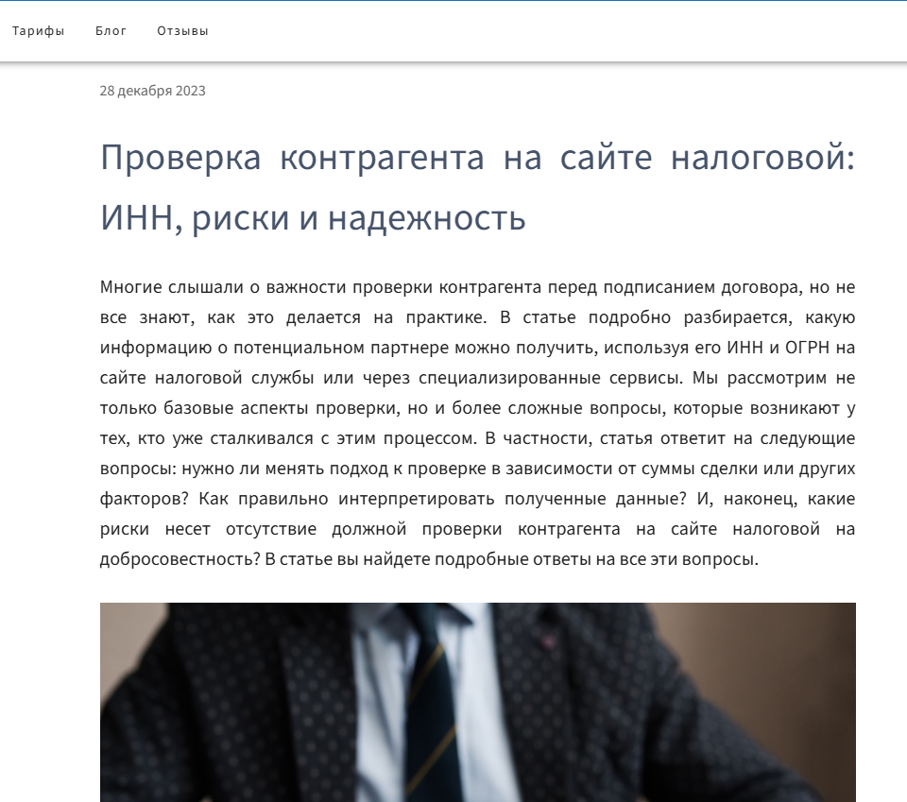
Рисунок 17 — Новостной блог
Просмотр Отзывов

- Чтобы посмотреть отзывы на сайте необходимо:
- Необходимо нажать на вкладку «Отзывы»;
- На странице будет отображаться список отзывов.

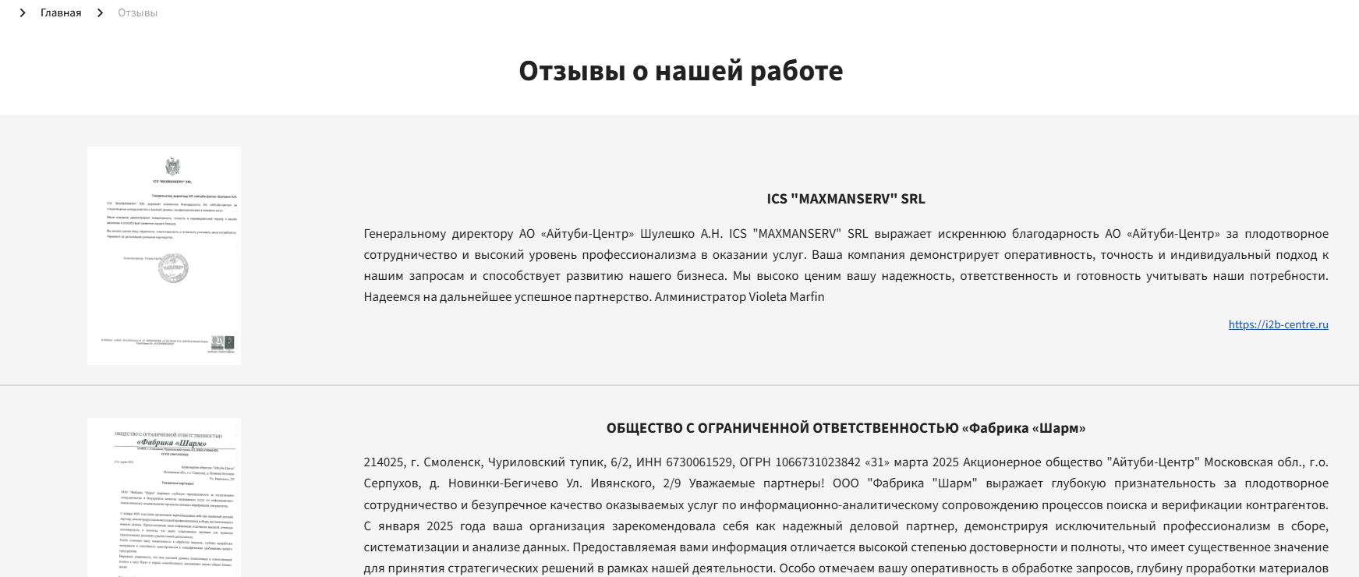
Рисунок 18 — страница со списком новостных блогов

